OPENGL渲染模拟器配置

* 在etc下新建一个文件夹，建议以项目名命名该文件夹，如（AM8,T1D等，目前已经建立有文件夹，也可以自己新建）
* 文件夹内应当包括以下内容
* BKG.BMP作为背景图片
* Config.json配置窗口宽高、状态数，贝塞尔参数等

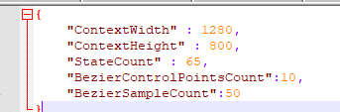

* 每个渲染状态的json文件，state0.json到state65.json。 （下图是CN220文件夹的内容）

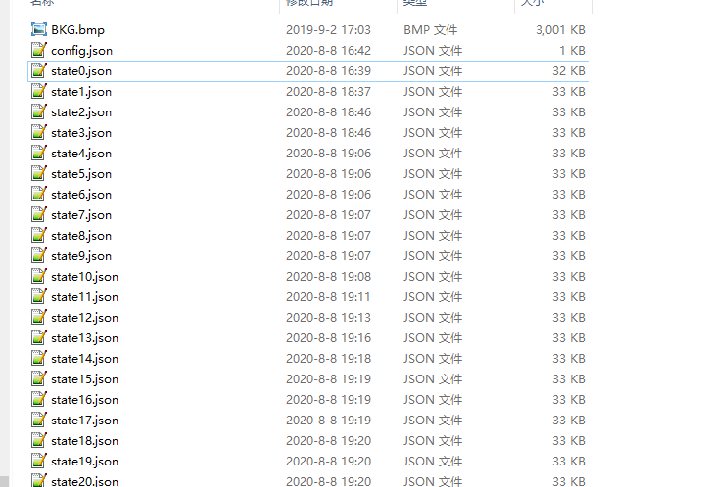

其中，state0到state32为+度数，state33到state65为-度数。每个json文件里配置的是一个角度的渲染数据。Polygonxxx为第xxx个多边形，它由Side0 Side1以及Color属性组成，Side表示两边的顶点数据，Color表示颜色数据，请勿使Polygon同名，否则polygon会被覆盖，建议以Polygona, Polygonb, Polygonc…的形式排列下去，如下图：

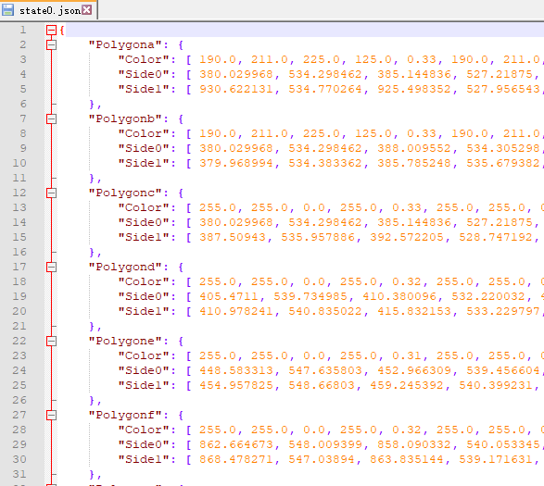

* 修改etc/project.json的project字段，其中CN220为你需要测试的项目名称（对应目录名：etc/CN220）

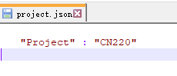

* 运行：基于以上配置，双击etc/run.bat即可运行

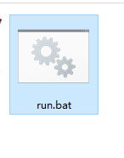

* CN220运行界面

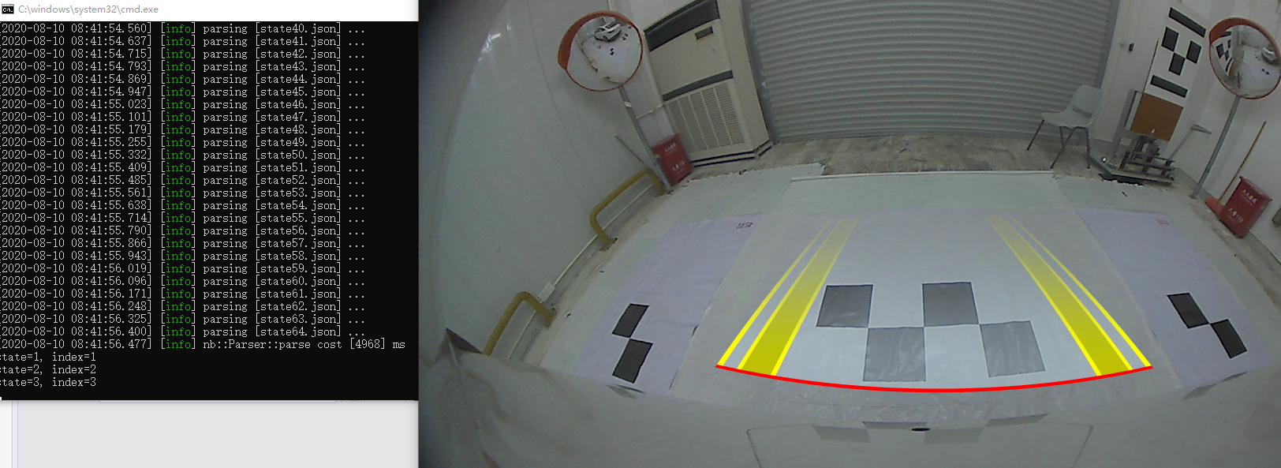

* 请关注LOG信息也排查配置数据是否有问题